反击式开关电源工作原理

一、WS2393BN启动过程（含UVLO的 hysteresis/滞回效应）
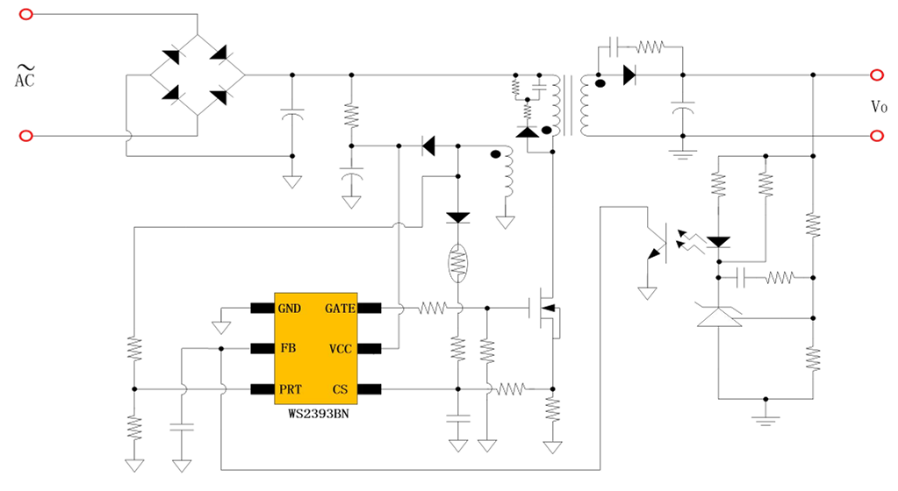

整个上电启动过程就是UVLO(ON)和UVLO(OFF)这两个电压点共同作用的结果，它们之间形成一个滞回区间（Hysteresis Window），这个区间（17.0V - 7.5V = 9.5V）对于稳定启动至关重要。
初始充电：交流电输入，通过启动电阻对连接在VCC引脚上的电容进行充电，VCC电压缓慢上升。
达到开启阈值：当VCC电压上升至 UVLO(ON) (7.5V) 时，芯片解除锁定，开始工作，消耗大量电流。
关键阶段：
成功启动：如果芯片正常工作并驱动开关管，变压器辅助绕组会开始发电，并对VCC电容进行快速、能量充足的充电。这使得VCC电压能够迅速越过17V并稳定在一个更高的工作电压（如18V），启动过程完成。
启动失败：如果由于某种原因（如过载、短路、故障），辅助绕组未能及时提供能量，仅靠启动电阻的充电无法抵消芯片工作（2mA）的消耗，VCC电压会开始下降。
达到关断阈值：当VCC电压下降至 UVLO(OFF) (17.0V) 时，芯片被重新锁定，停止工作，电流消耗骤降至2uA。
再次充电：由于芯片停止工作，消耗电流极小，启动电阻再次缓慢地对VCC电容充电，电压重新上升。
循环（打嗝模式）：这个过程（步骤1->2->3->4->5）会不断重复，表现为VCC电压在7.5V至17V之间来回震荡，芯片不断地“启动-停止-启动-停止”。这种现象被称为“打嗝”模式（Hiccup Mode），是一种常见的故障保护机制，既能不断尝试启动，又有效防止了芯片因长期工作在欠压状态而损坏。

RCD吸收电路的电阻电容计算
